1. **浏览器跨域问题**

<https://segmentfault.com/a/1190000011145364>

同源策略是指‘协议+域名+端口’三者相同，即便两个不同的域名指向同一个IP，也不属于同源。

同源策略限制以下几种行为：

1. Cookie、LocalStorage和IndexDB无法读取。
2. DOM和JS对象无法获得
3. AJAX请求不能发送

跨域解决方案：

1. 通过jsonp跨域。原理：利用浏览器允许html页面通过不同的标签加载来自不同源的静态资源的特性。实现：动态创建script标签，请求一个带参网址实现跨域请求。

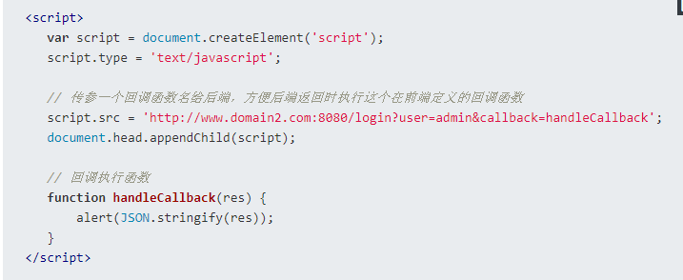

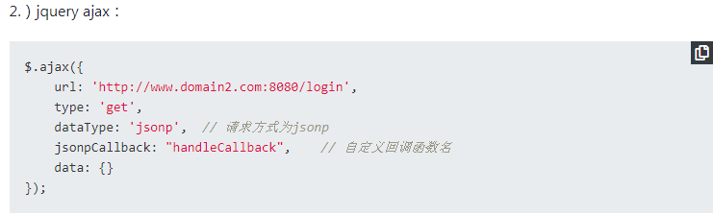

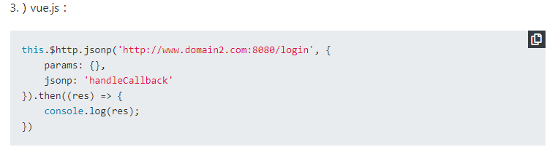

缺点：只能实现get一种请求方式

1. document.domain + iframe 跨域

缺点：此方案只限主域相同，子域不同的应用场景。扩展：什么样的地址是主域相同，子域不同？例：（<http://www.domain.com>和<http://child.domain.com> ）

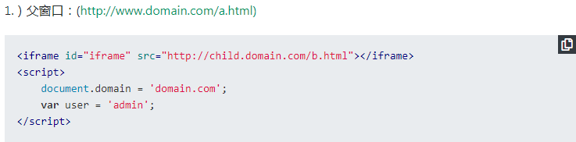

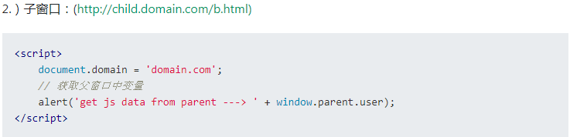

1. location.hash + iframe 跨域

location.hash属性是一个可读可写的字符串，该字符是URL的锚部分（从#开始的部分）

实现功能：两个不同域的页面可以相互通信。

实现原理：a欲与b相互通信，通过中间页c来实现。三个页面，不同域之间用iframe的location.hash来传值，相同域之间直接用js访问。（window.parent.parent可通过c访问a页面的所有对象）注：a与b属于不同域，a与c属于同域。

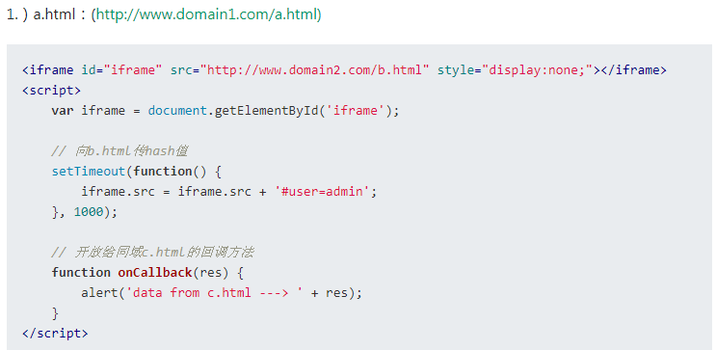

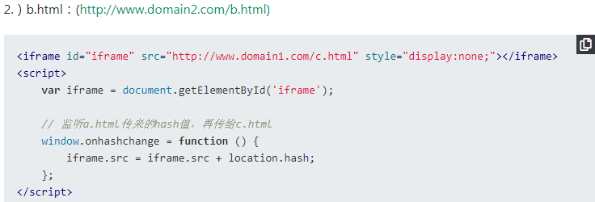

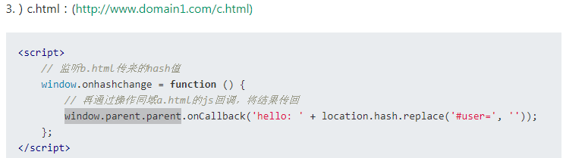

1. postMessage 跨域

postMessage是html5 XMLHttpRequest中新增的API。可以解决如下问题：a、页面及打开的新窗口的数据传递b、多窗口之间通信c、页面与嵌套的iframe消息传递d、一上三个场景的跨域数据传递。

用法：postMessage(data,origin)。data：html5规范支持任意基本类型和可复制的对象。但部分浏览器只支持字符串，所以传参时，最好用JSON.stringfy()序列化。origin：‘协议+主机+端口号’，也可以设置为‘*’，表示可以传递给任意窗口，如果要设置指定和当前窗口同源的话，设置为‘/’。

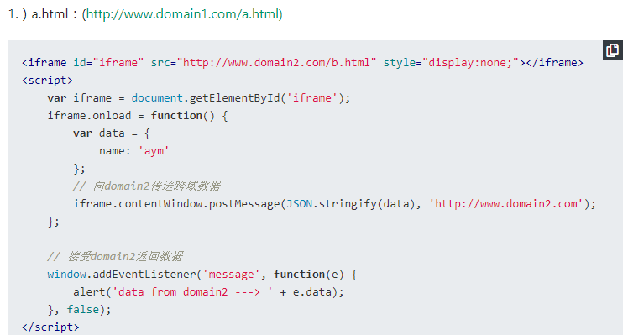

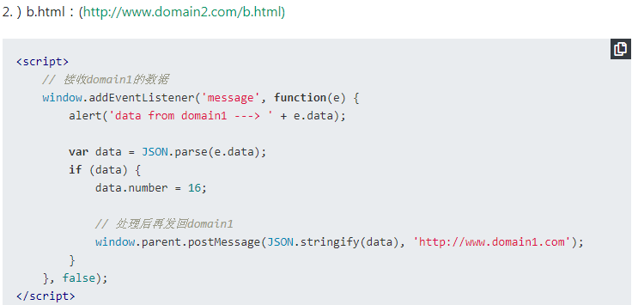

1. 跨域资源共享CORS

普通跨域请求，只需服务端设置Access-Control-Allow-Origin为true即可。若要带cookie请求，则前后台都需要设置。需要注意的是由于同源策略的限制，所读取的cookie为跨域请求接口所在域的cookie，而非跳转到的当前页面的cookie。若要想实现当前页面的cookie写入。则需在nginx反向代理中设置proxy_cookie_domain。

<http://www.ruanyifeng.com/blog/2016/04/cors.html> --CORS跨域详解

允许cookie传递，

前端设置：xhr.withCredentials = true;(用于设置浏览器发送cookie信息)。

后端设置：

response.setHeader("Access-Control-Allow-Origin", "http://www.domain1.com"); (允许跨域访问的域名：若有端口需写全（协议+域名+端口），若没有端口末尾不用加'/')；

response.setHeader("Access-Control-Allow-Credentials", "true"); (允许前端带认证cookie：启用此项后，上面的域名不能为'*'，必须指定具体的域名，否则浏览器会提示)

1. nginx代理跨域

a)、nginx配置解决iconfont跨域。浏览器跨域访问js、css、img等常规静态资源被同源策略许可，但iconfont字体文件(eot|otf|ttf|woff|svg)例外，此时可在nginx的静态资源服务器中加入以下配置。

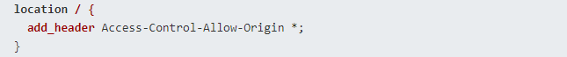

b)、nginx反向代理解决接口跨域

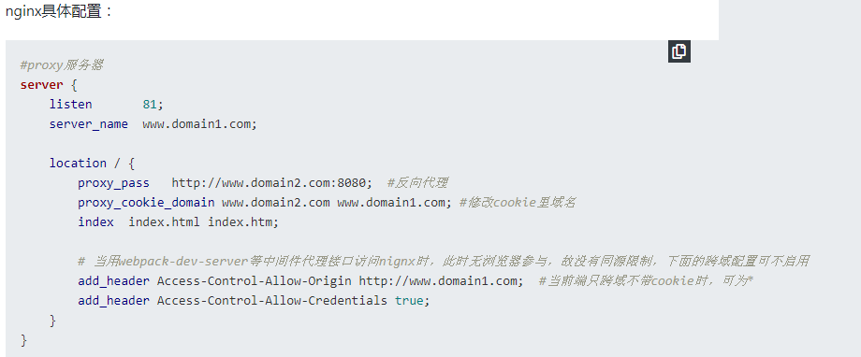

1. Node中间件代理跨域
2. WebSocket协议跨域
3. **关于http请求是否存在跨域的问题小记。**

若从aaa.com上的JS请求bbb.com上某一个接口，这种情况下属于跨域。但是如果直接从浏览器地址栏里，或者用浏览器的扩展（postMan），使用vscode的插件（如REST Client），或者postMan的桌面版，或者CURL的命令行工具去请求bbb.com上的接口时，不会产生跨域。因为这些本地客户端不存在域。

1. **讲讲js数据类型？基本和引用的区别？Symbol和BigInt讲一讲应用场景？**

JS的数据类型有8种。分别是：Null/Boolean/String/Number/Object/undefiend

/BigInt(ES10新增)/Symbol（ES6新增）。

区别：

|  |  |  |
| --- | --- | --- |
| 区别 | 基本类型 | 引用类型 |
| 访问方式不同 | 操作和保存变量实际的值 | 值保存在内存中，JS无法直接访问内存，访问的变量的引用 |
| 存储方式不同 | 存储在栈中 | 引用存储在栈中，值存储在堆中 |

Symbol的应用场景：

1. 使用Symbol作为对象的属性名

由于Symbol类型的Key无法被Object.keys()和for…in枚举，可以利用这一特性，可以将一些不需要对外访问和操作的属性使用Symbol定义。注意，使用JSON.stringify方法将对象转换成字符串时，Symbol类型也会被排除。同时，如果使用Symbol类型作为对象的key，只能使用’[]’访问，不能使用’.’运算符。

扩展：如何访问一个对象的Symbol类型的key？

Object.getOwnPropertySymbols(obj) // [Symbol(name)] 或

Reflect.ownKeys(obj) // [Symbol(name),any…]

1. 使用Symbol代替只需校验其唯一性的常量
2. 使用Symbol定义类的私有方法和属性。

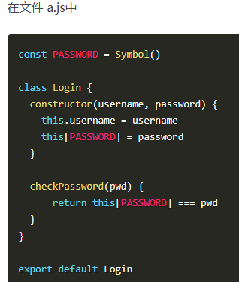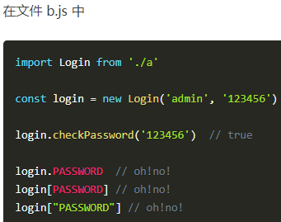

注：可以使用Symbol.for()注册或获取一个window间的全局的Symbol实例。

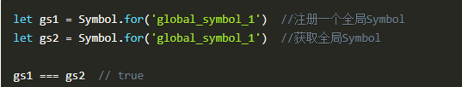

BigInt的应用场景：在JS中，Number类型无法存储超大的整数形式的ID和高精度时间戳，BigInt可以用来存储超过最大安全数（2**52-1）的整数就可以解决这一问题。超过最大安全数的运算问题。

扩展：如何创建BigInt类型？BigInt(123)或 123n。123n !== 123;(不严格相等)123n == 123;（抽象相等）

1. **判断数据类型的方法？instanceof原理?判断空对象？ typof null？typeof NaN？**

**判断数据类型的方法：**

<https://blog.csdn.net/xiaolinlife/article/details/90518849> --四种方法及原理

a) typeof xxx 或 typeof(xxx);该方法可正确判别出Number/undefiend/Object

/Boolean/String/Function/Symbol/BigInt等

b) xxx instanceof Y;Y一定是对象类型，并且大小写不能错。可以检测对象（Date）、数组、函数等。

c) xxx.constructor;constructor是Object类型的原型属性，返回当前对象的构造器（类型函数）。可以检测对象（Date）、数组、函数等。注：该方法是不稳定的，这个主要体现在自定义对象上，当开发者重写prototype后，原有的constructor会丢失，constructor会默认为Object。

d) Object.prototype.toString.call(xxx);可以检测任何数据类型。

**instanceof原理:**右边变量的prototype在左边变量的原型链上即可返回true。因此，instanceof在查找过程中，会遍历左边变量的原形链，去查找右边变量的prototype；直到左边变量等于null，说明匹配失败，右边变量并非左边变量的实例，返回false；

**判断空对象：**

[**https://zhuanlan.zhihu.com/p/52684391**](https://zhuanlan.zhihu.com/p/52684391) --如何判断空对象

1. 使用for…in遍历对象，在方法体中return true；方法体外 return false;
2. JSON.stringify(obj) === ‘{}’
3. Object.keys(obj)（ES6新增）方法会返回一个obj所有可遍历的属性list，判断list的length属性。
4. Object.getOwnPropertyNames(obj) 方法会返回一个obj所有可遍历的属性list，判断list的length属性。

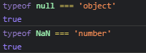 **--typeof null和typeof NaN无法正确判断类型**

**5、var/let/const 区别？暂时性死区？块级作用域？const a = {}; a.x = 1 能不能修改？**

**var/let/const 区别:**

[**https://zhuanlan.zhihu.com/p/194311856**](https://zhuanlan.zhihu.com/p/194311856) **--区别及特点**

var声明的变量，其作用域在声明该变量的函数中或全局，声明于函数外的作用于全局。存在变量提升，可重新赋值，也可在同作用域中重复声明。

let声明的变量，其作用域在声明该变量的代码块中，变量仅在该代码块内生效，写在顶端的在全局生效。不存在变量提示，会出现暂时性死区，可重新赋值，但不可在同作用域中重复声明。

const声明的常量，其作用域在声明该变量的代码块中，变量仅在该代码块内生效，写在顶端的在全局生效。必须在声明时赋值，并且不允许二次赋值，也不可在同作用域中重复声明

**暂时性死区：**let(const)声明的变量/常量不能在声明代码位置前使用。事实上，在"预处理"时，所有的声明被“注册”，var声明的变量会分配一个初始值（undefined），而let不会，只有执行到声明语句时，let声明的变量才会被初始化，而未初始化的变量不能使用。从let变量作用的块顶部到声明位置被称作“暂存死区”。

**块级作用域：**ECMAScript 6(简称ES6)中新增了块级作用域。块作用域由 { } 包括，if语句和for语句里面的{ }也属于块作用域。在块级作用域中，使用let/const声明的变量/常量只能在该块中使用，不能跨块使用。

**const a = {}; a.x = 1 能不能修改？**

可以，因为const声明对象、数组等引用类型时，存储的是引用类型的地址，而非数据。不可重新赋值，但可修改对象属性。

1. **说说你对函数式编程的理解？函数柯里化的理解？平时的使用场景？（未完）**

**函数式编程的理解：**以函数为单位处理各种业务逻辑，函数既可以当做参数传来传去，也可以当做返回值。它属于结构化编程的一种，主要思想是把运算过程写成一系列的函数嵌套调用。对函数外部环境没有任何依赖。

**函数柯里化的理解：**把接收多个参数的函数变成一个接收单一参数（原函数的第一个参数）的函数，并返回接收剩余参数的函数而且返回结果的新函数的技术。

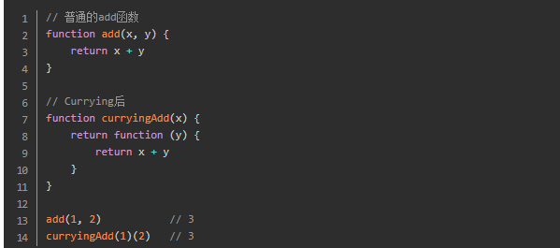**7、在for循环中使用setTimeout的四种解决方案**

1、利用闭包，创建立即执行函数；

2、利用setTimeout方法的第三个参数，需要回调函数接收

3、利用let声明变量会产生块级作用域

4、拆分函数，将setTimeout方法单独拆出来声明。

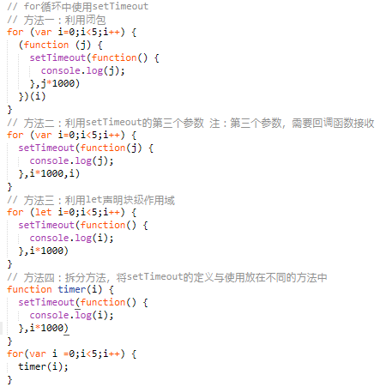

[..\学习小记\code.js](../学习小记/code.js) –代码

1. **解释为什么[]==![]？**

①、根据运算符优先级 ，！ 的优先级是大于 == 的，所以先会执行 ![]

！可将变量转换成boolean类型，null、undefined、NaN以及空字符串('')取反都为true，其余都为false。

所以 ! [] 运算后的结果就是 false

也就是 [] == ! [] 相当于 [] == false

②、根据上面提到的规则（如果有一个操作数是布尔值，则在比较相等性之前先将其转换为数值——false转换为0，而true转换为1），则需要把 false 转成 0

也就是 [] == ! [] 相当于 [] == false 相当于 [] == 0

③、根据上面提到的规则（如果一个操作数是对象，另一个操作数不是，则调用对象的valueOf()方法，用得到的基本类型值按照前面的规则进行比较，如果对象没有valueOf()方法，则调用 toString()）

而对于空数组，[].toString() ->  '' (返回的是空字符串)

也就是  [] == 0 相当于 '' == 0

④、根据上面提到的规则（如果一个操作数是字符串，另一个操作数是数值，在比较相等性之前先将字符串转换为数值）

Number('') -> 返回的是 0

相当于 0 == 0 自然就返回 true了

总结一下：[] == ! []   ->   [] == false  ->  [] == 0  ->   '' == 0   ->  0 == 0   ->  true

那么对于 {} == !{} 也是同理的。关键在于  {}.toString() -> Number("[object Object]")->  NaN(返回的是NaN)

根据上面的规则（如果有一个操作数是NaN，则相等操作符返回 false）

总结一下：{} == ! {}   ->   {} == false  ->  {} == 0  -> "[object Object]" == 0 ->  NaN == 0    ->  false

**9、什么是作用域？**

JS作用域是可访问变量、对象和函数的集合。分为三类：全局作用域、函数作用域和块级作用域。

变量在函数内声明为局部变量，在函数执行时创建，在函数执行完成后自动销毁；变量在函数内部没有使用var关键字声明或在函数外部使用var关键字声明的为全局变量，全局变量会在页面关闭时销毁。使用let关键字声明的变量会产生块级作用域。

1. **什么是作用域链？**

一般情况下，变量取值会到创建该变量的函数的作用域中获取值。但是如果在当前作用域中没有找到该变量，则会一直向上查找知道找到全局作用域，这一查找过程形成的链就叫做作用域链。

1. **原型及原型链**

每个对象都有一个__proto__指向该对象的原型对象；

每个原型对象都可以通过constructor找到该对象的构造函数，构造函数可以通过prototype属性找到原型

所有函数都可以通过__proto__找到Function

所有对象都可以通过__proto__找到Object

对象之间通过__proto__连接起来，这样称之为原型链。当前对象不存在的属性，可通过原型链一层层向上找，直到找到Object对象，最上层为null。

1. **事件循环**

同步任务和异步任务分别进入不同的执行环境。同步任务进入主线程，异步任务被推入到任务队列。主线程的任务执行完毕后，会去任务队列中读取对应的任务，推入主线程中。这样不断重复的执行任务的过程就是事件循环（event loop）。

主线程：也就是JS引擎执行的线程，这个线程只有一个，页面渲染和函数处理都在这个线程上。

工作线程：也叫幕后线程，这个线程存在于浏览器或JS引擎中，与主线程是分开的，用于处理网络请求或文件读取等异步任务。

任务队列：异步任务会通过先进先出的机制存储在任务队列中。

宏任务（Macro Task）：同步代码、setTimeout回调、setInterval回调、IO、UI交互事件、postmessage、MessgaeChannel。

微任务（Micro Task）：Promise状态改变后的回调（then函数执行，如果此时状态没有改变，回调只会被缓存，只有当状态改变，缓存的回调才会被丢到任务队列）、Mutation Observer回调函数、queueMicroTask回调函数（新增的API）。

宏任务会被丢到下一次循环，并且宏任务队列一次只执行一个任务。

微任务会被丢到本次循环，微任务执行直到清空微任务执行队列。也就是说，微任务执行如果返回一个微任务，则该任务将永远不会停止。

事件循环执行顺序：1、执行同步代码；2、执行完所有同步代码且执行栈为空，判断是否有微任务需要执行；3、执行所有微任务直至执行队列为空；4、是否有必要渲染页面；5、执行一个宏任务。

1. **说出xx与xx的区别**

<https://juejin.cn/post/6956360277185003556>

**14、script加载defer和async的区别**

默认情况下，我们的页面会按照顺序加载执行js，在这个过程中会阻塞后面的DOM加载。这样就会导致如果加载一个比较大的JS，页面的白屏时间就会变长。这就是为什么我们通常会在body后引入js。那如果我们需要在DOM前引入或执行js，并且不阻塞DOM加载，script标签为我们提供了两个属性，defer和async用来异步加载js。

区别：defer异步加载资源，会在文档渲染完毕，DOMContentLoad事件执行前执行。如果页面存在两个defer标记的script，他们会按照在页面上的顺序加载。

async异步加载资源，如果页面存在多个async标记的script标签，async是在谁先加载完谁就执行，并不保证加载顺序。且不一定在DOM渲染完成或加载完成前执行。

**15、JS的变量提升和函数声明提升顺序以及覆盖规则**

|  |  |
| --- | --- |
| **场景** | **规则** |
| 同名的变量声明 | JS采用的忽略原则，后声明的变量会被忽略。变量声明和赋值可以写在一起，但是由于只有变量声明存在提升，故变量取代码前最近的一次赋值。 |
| 同名的函数声明 | JS采用的覆盖原则，先声明的会被覆盖。由于函数声明时，会指定函数内容，所以同一作用域下一系列的函数声明的最终结果是最后一次函数声明。 |
| 同名的函数声明和变量声明 | JS采取的是忽略原则，由于函数声明会提升到变量声明前，所以变量声明一定会被忽略。变量取代码前最近的一次赋值。 |

1. webworker